«Болашақ ананың бейнесі»

14.11.2023 күні тарих пәнінің мұғалімі қыз балаларға «Болашақ ананың бейнесі» тақырыбында дөңгелек үстел өткізілді. Дөңгелек үстелге мектеп парламенті және 8 сынып оқушыларының қыздары қатысты. Оқушыларға сұрақтар қойылып, бейнеролик көрсетілді. Әрбір қыз өз отбасындағы салт-дәстүрлер, ана мен қыз бала арасындағы байланыс жайлы айтып өтті. Халқымыз "Қыз тәрбиелей отырып, ұлтты тәрбиелейміз" деп бекер айтпаған. Ұрпақ тәрбиесінің ұлағаты ананың даналығы мен ақылына байланысты. "Шешеге қарап қыз өсер" деген сөздің астары тереңде. Мақсаты: қыз бала тәрбиесіне, жалпы ұрпақ тәрбиесіндегі ұлттық сипатты жаңғырту.
Қарағандыоблысыбілім09
#Біртұтас_тәрбие
#ҚОББТӘРБИЕ
#uo_krg
@balqash_qalasy_bilim_bolimi
@rumcdo_official
@umckrg
@balqash_qalasy_akimdigi
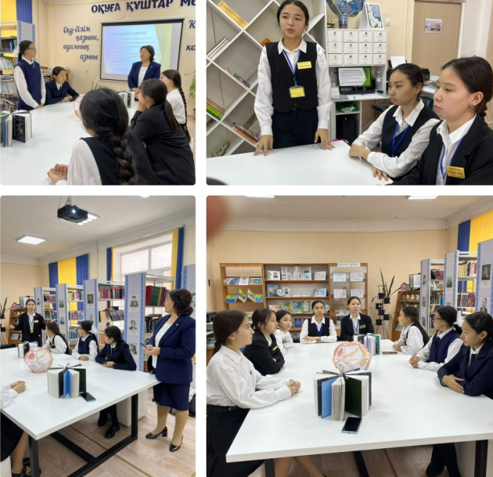
@balqash_qbb
